# Работа с Git

## Внесение изменений в коммиты

Для начала будет создан коммит, в который позже будут внесены изменения. На рисунках 1 и 2 происходит добавление комментария в файл hello.html и его индексация и коммит.

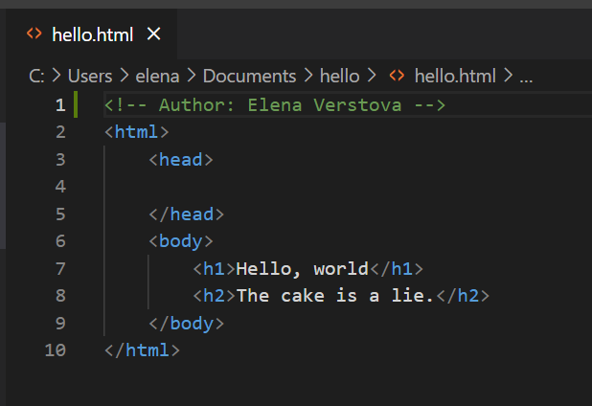

Рисунок - Добавление комментария в файл

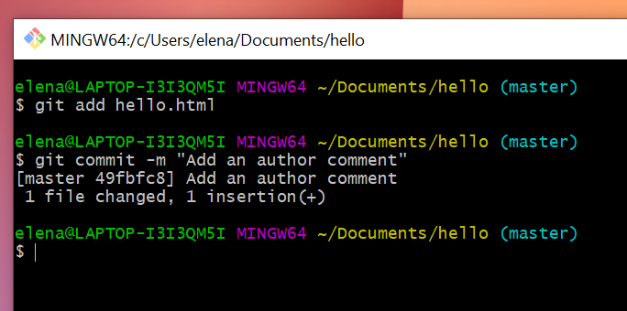

Рисунок - Индексация и коммит

Далее необходимо добавить электронную почту в комментарий (рисунок 3).

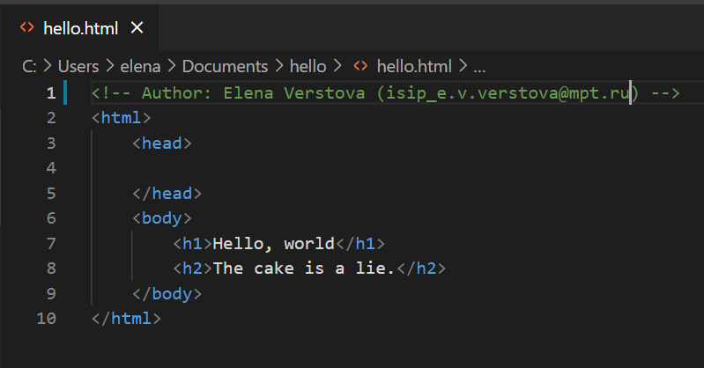

Рисунок - Добавление электронной почты

Но для того, чтобы не создавать отдельный коммит ради электронной почты, можно изменить предыдущий так, как показано на рисунке 4.

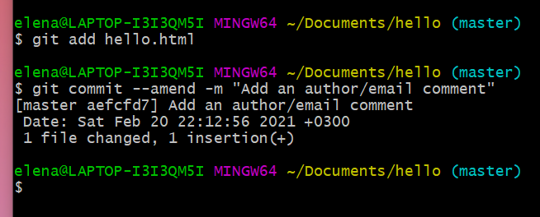

Рисунок - Индексация и изменение коммита

При просмотре истории можно будет заметить, что последний коммит был изменен.

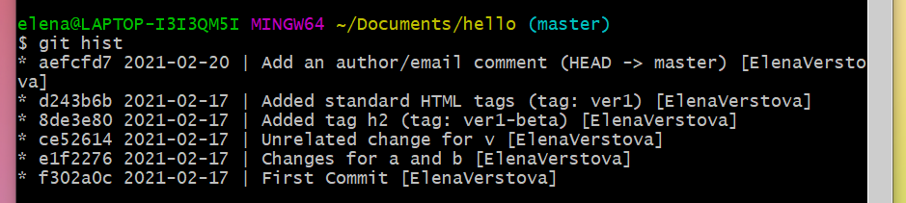

Рисунок - Последний коммит изменен

## Перемещение файлов

Для перемещения файлов в пределах репозитория используются команды, показанные на рисунке 6. После выполнения данных команды git индексирует эти изменения (удаление файла hello.html и создание файла lib/hello.html).

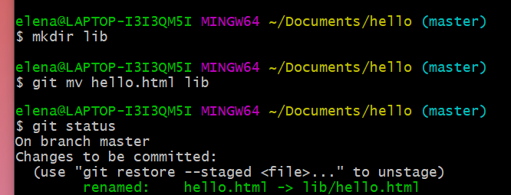

Рисунок - Перемещение файлаgit

Далее надо осуществить коммит данного перемещения.

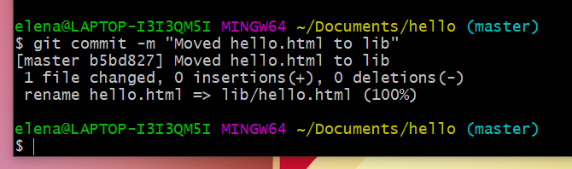

Рисунок – Коммит перемещения

## Подробнее о структуре

Необходимо добавить еще один файл в репозиторий. Это будет файл index.html с кодом, показанным на рисунке 8.

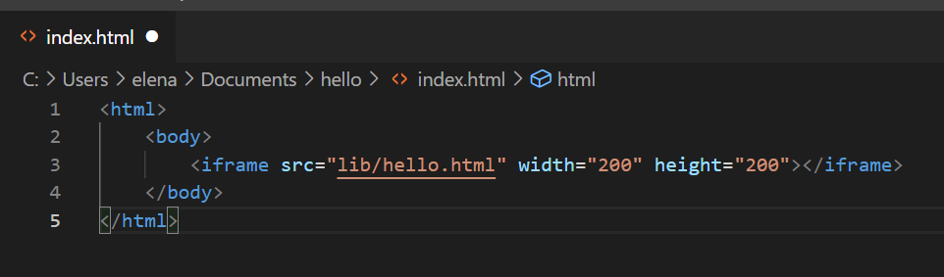

Рисунок - Содержимое файла index.html

Далее нужно проиндексировать и закоммитить файл (рисунок 9). 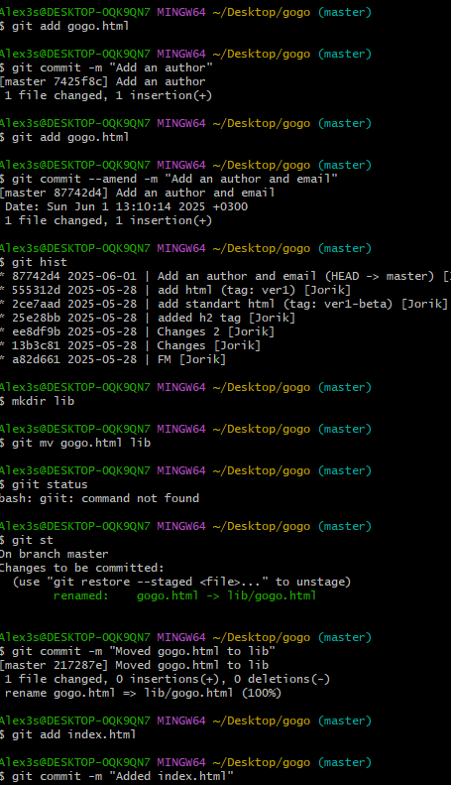

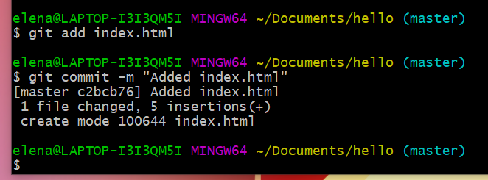

Рисунок - Индексация и коммит

При открытии файла index.html будет виден кусок страницы hello.html (рисунок 10).

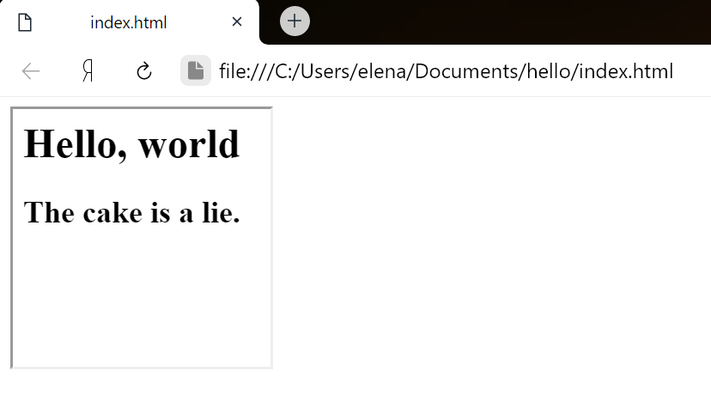

Рисунок - Файл index.html, открытый в браузере

## Каталог .git

Чтобы посмотреть структуру каталога .git необходимо выполнить команду, показанную на рисунке 11.

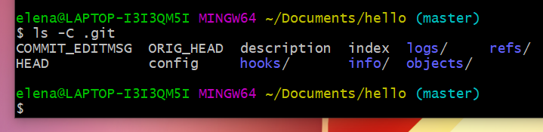

Рисунок - Содержание каталога .git

При аналогичном просмотре каталога objects можно будет увидеть множество каталогов с именами из 2 символов (рисунок 12). Имена каталогов являются первыми двумя буквами хэша.

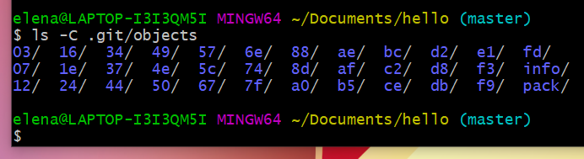

Рисунок - Содержание каталога objects

При просмотре содержимого любого из каталогов будут показаны файлы, названия которых состоят из 38 символов (рисунок 13).

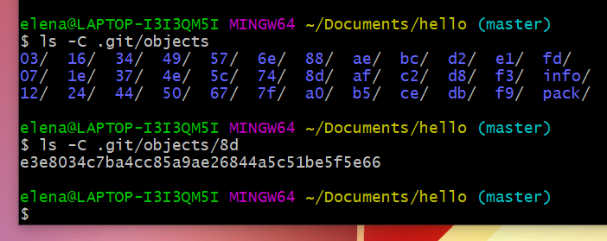

Рисунок - Просмотр каталога 8d

Далее требуется просмотреть файл конфигурации с помощью команды cat (рисунок 14).

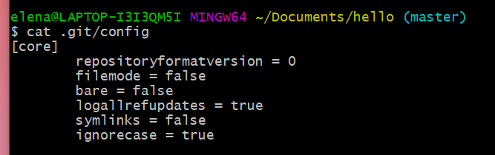

Рисунок - Просмотр файла конфигурации

На рисунке 14 показан просмотр файлов в подкаталоге tags и веток в каталоге heads.

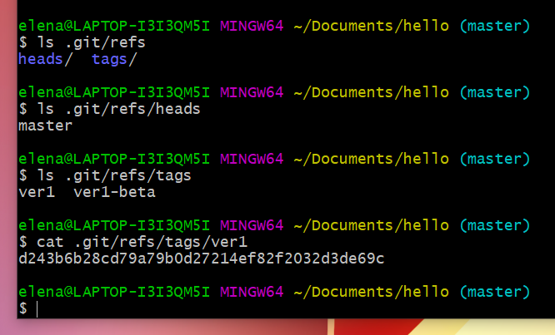

Рисунок - Просмотр файлов и веток

Файл HEAD содержит ссылку на текущую ветку (рисунок 16).

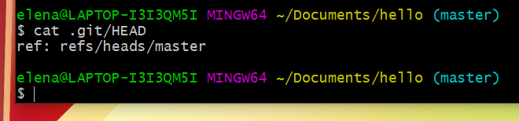

Рисунок - Содержимое файла HEAD

## Работа с объектами git

Для начала необходимо просмотреть последний коммит (рисунок 17).

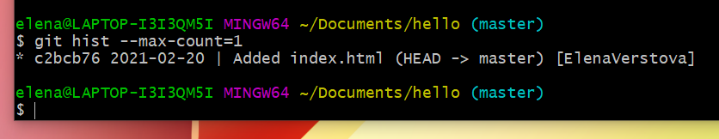

Рисунок - Последний коммит

Далее надо использовать хэш последнего коммита, используя команды cat-file -p и cat-file -t (рисунок18) для просмотра объекта коммита. Также вместо длинных команд можно использовать сокращенные type и dump, если данные команды были заданы как алиасы.

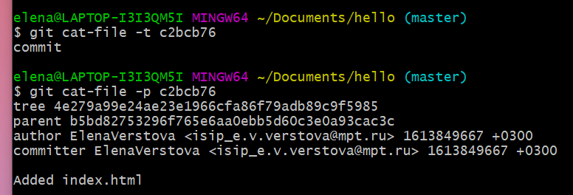

Рисунок - Просмотр объекта коммита

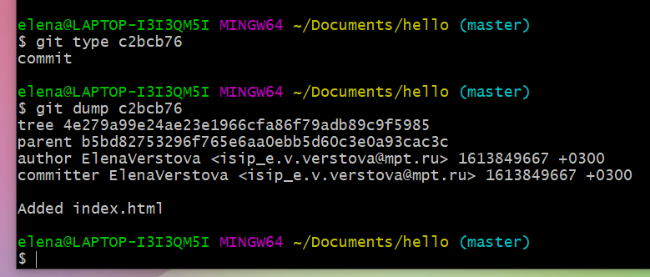

Рисунок - Использование алиасов

Для просмотра дерева каталогов необходимо использовать его хэш (рисунок 20).

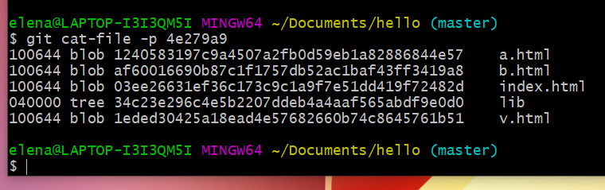

Рисунок - Просмотр дерева каталогов

Затем нужно просмотреть каталог lib (рисунок 21).

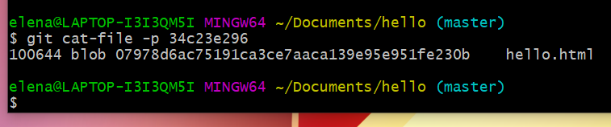

Рисунок - Просмотр каталога lib

И затем требуется вывести содержимое файла hello.html (рисунок 22).

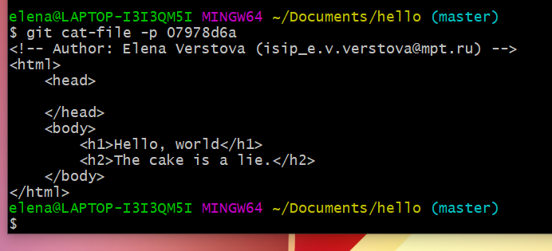

Рисунок - Вывод содержимого файла hello.html

Аналогичным образом можно просмотреть содержимое файла, каким оно было в самом первом коммите, как показано на рисунке 23. Для этого требуется использовать лишь нужные хэши.

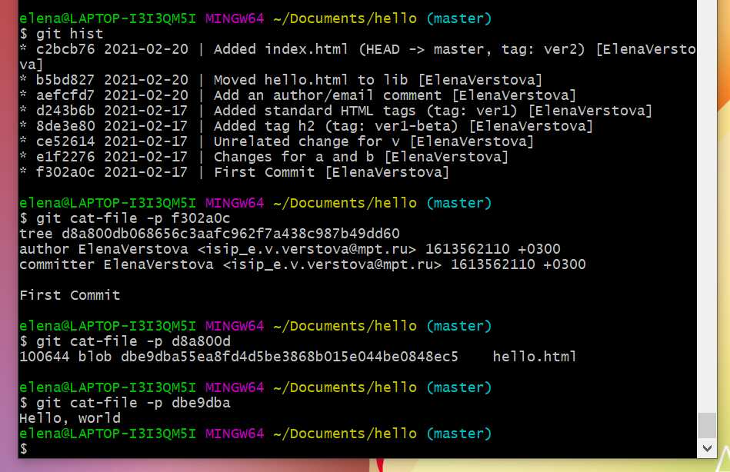

Рисунок - Просмотр содержимого файла при первом коммите

Изображение выглядит как текст, снимок экрана, меню

Контент, сгенерированный ИИ, может содержать ошибки.

Изображение выглядит как текст, снимок экрана

Контент, сгенерированный ИИ, может содержать ошибки.

Изображение выглядит как текст, снимок экрана, дизайн

Контент, сгенерированный ИИ, может содержать ошибки.

Изображение выглядит как текст, снимок экрана

Контент, сгенерированный ИИ, может содержать ошибки.